
DANS UN TRIANGLE

I Somme des angles dans un triangle

Regarder le diaporama ici
Faire l'activité de découverte ici qui nous permet de conclure que

La somme des mesures des 3 angles d'un triangle est 180°

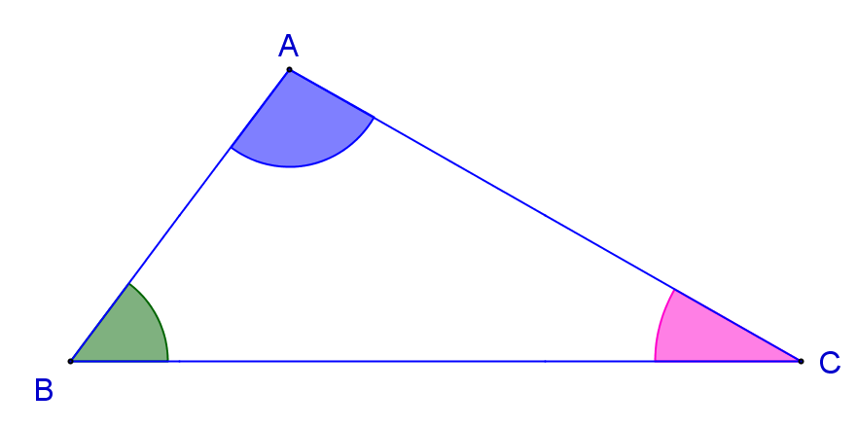

Dans ce triangle comme dans n'importe quel triangle
\s\up4(d + \s\up4(d + \s\up4(d = 180°

Remarque historique: cette propriété était déjà connue de la communauté de Pythagore cinq siècles avant JC

II Conséquences pour les triangles particuliers

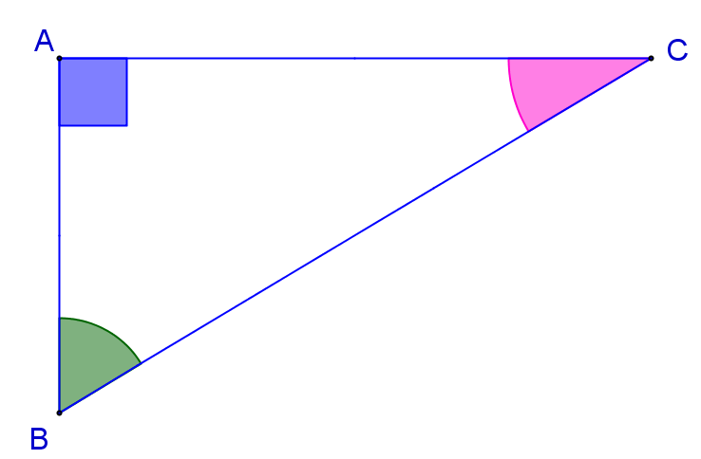
- Dans un triangle rectangle
ABC est un triangle rectangle en A
Comme \s\up4(d + \s\up4(d + \s\up4(d = 180° on en déduit que
\s\up4(d + \s\up4(d = 180° – 90° = 90°
Donc les angles \s\up4(d et \s\up4(dsont complémentaires

Si un triangle est rectangle alors ses 2 angles aigus sont complémentaires

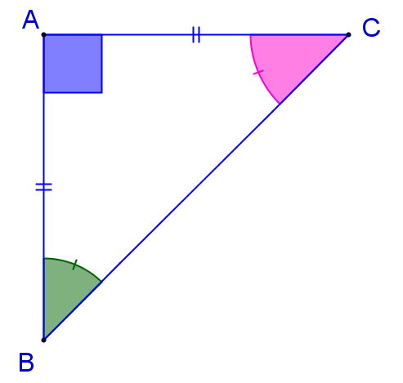
- Dans un triangle rectangle et isocèle
ABC est un triangle rectangle et isocèle en A
Comme \s\up4(d + \s\up4(d + \s\up4(d = 180° et que \s\up4(d = \s\up4(d
on en déduit que
\s\up4(d = \s\up4(d = = 45°

Si un triangle est rectangle et isocèle alors ses 2 angles à la base mesurent 45°

- Dans un triangle équilatéral
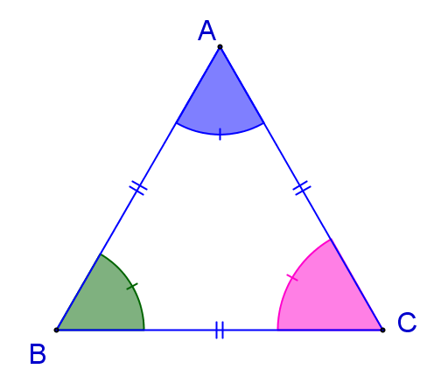
ABC est un triangle équilatéral donc \s\up4(d = \s\up4(d = \s\up4(d = = 60°

Si un triangle est équilatéral alors chacun de ses angles mesure 60°

